è sempre 25 novembre
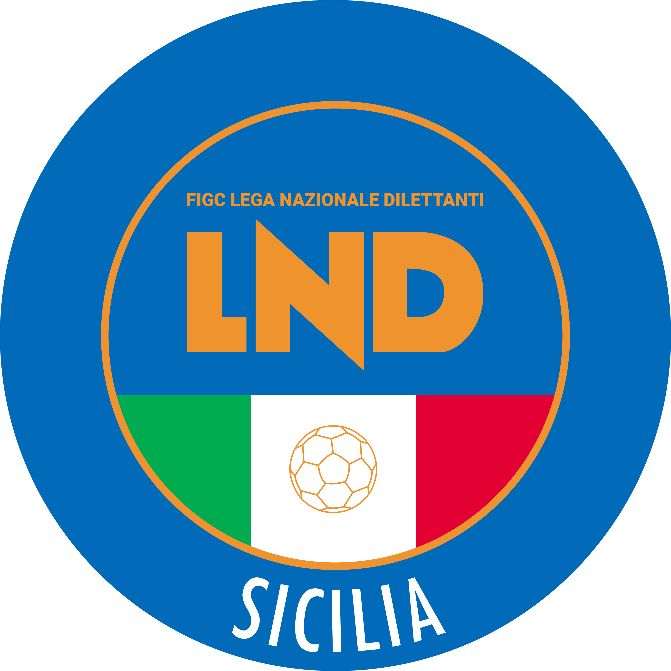Federazione Italiana Giuoco Calcio
Lega Nazionale Dilettanti
COMITATO REGIONALE SICILIA

Via Orazio Siino s.n.c., 90010 FICARAZZI - PA
CENTRALINO: 091.680.84.02
FAX: 091.680.84.98
Indirizzo Internet: sicilia.lnd.it
e-mail: presidenza.sicilia@lnd.it

Comunicato Ufficiale n°615 del 4 giugno 2026
Stagione Sportiva 2025/2026

1. COMUNICAZIONI DEL COMITATO REGIONALE

RISULTATI

COPPA ITALIA PROMOZIONE

RISULTATI UFFICIALI GARE DEL 03/06/2026
GIRONE S - 1 Giornata - R
CALCIO SANTA VENERINA | - ATLETICO PARTINICO | 2-0 6-2 d.t.r.
FC PRIOLO GARGALLO | - VIRTUS AKRAGAS SLP | 0 - 1

GIUDICE SPORTIVO

Il Giudice Sportivo, Dott. Giovanni Cricchio, assistito dal Giudice Sportivo Sostituto, Dott.ssa Fabiola Giannopolo, e dal rappresentante dell’A.I.A., Sig. Antonio Giordano (C11), ha adottato le decisioni che di seguito integralmente si riportano:

COPPA ITALIA PROMOZIONE
GARE DEL 3/ 6/2026
PROVVEDIMENTI DISCIPLINARI
In base alle risultanze degli atti ufficiali sono state deliberate le seguenti sanzioni disciplinari.
SOCIETA'
AMMENDA
Euro 250,00 CALCIO SANTA VENERINA
Per avere, propri sostenitori, assunto contegno offensivo nei confronti dell'arbitro; nonchè per avere, i suddetti, partecipato ad una rissa con sostenitori avversari. (Rapporto C.C.).
Euro 150,00 ATLETICO PARTINICO
Per avere, propri sostenitori, partecipato ad una rissa con sotenitori avversari. (Rapporto C.C.).
DIRIGENTI
I AMMONIZIONE DIFFIDA
CAPRARO MAURIZIO | (VIRTUS AKRAGAS SLP)
CALCIATORI NON ESPULSI
SQUALIFICA PER UNA GARA EFFETTIVA PER RECIDIVITA' IN AMMONIZIONE (II INFR)
VIZZOCERO JOAQUIN | (ATLETICO PARTINICO) |  | ZANELLA FLAVIO | (CALCIO SANTA VENERINA)
V AMMONIZIONE DIFFIDA
SCAPELLATO FABRIZIO | (CALCIO SANTA VENERINA)
III AMMONIZIONE DIFFIDA
SCAPELLATO DANIELE | (CALCIO SANTA VENERINA)
I AMMONIZIONE DIFFIDA
DE LEONARDIS FRANCESCO | (CALCIO SANTA VENERINA) |  | MANISCALCO PIETRO | (CALCIO SANTA VENERINA)
CARRA GIUSEPPE | (FC PRIOLO GARGALLO) |  | FERLA ALESSIO | (FC PRIOLO GARGALLO)
PATERNITI DANIELE | (FC PRIOLO GARGALLO) |  | FEROTTI ALESSIO | (VIRTUS AKRAGAS SLP)

Il Giudice Sportivo Territoriale
Giovanni Cricchio

PUBBLICATO DAL COMITATO REGIONALE SICILIA IL 4 GIUGNO 2026

LA SEGRETARIA IL PRESIDENTE
Wanda COSTANTINO Sandro MORGANA

